# 软件测试概述

## 软件测试背景

#### 为什么会出现软件缺陷

一、**产品说明书(需求) (主要原因)** 随意、易变、沟通不足

二、**设计 (次要原因)** 随意、易变、沟通不足

三、**编码** 软件复杂度，进度压力，低级错误

四、**其它** 理解错误，测试错误

### 软件危机

危机背景：落后的软件生产方式无法满足日趋复杂大型软件系统的开发需求（20世纪60年代）

危机表现：项目延期、经费超支、产品无法维护……

危机原因：缺乏规范化工程约束 ->缺陷的不断积累与放大效应

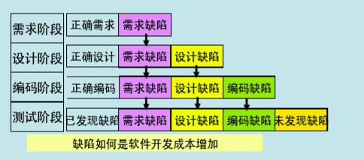

缺陷修复代价——随开发时间快速增加

### 测试观点

**曾经的观点**：

1957-1978面向可运行的时代：

软件工程思想开始深入人心，软件测试定义：“**测试就是建立一种信心，认为程序能够按预期设想运行**”，核心思想：**测试是试图验证软件是工作的**

**正确：**

1979-1982面向缺陷发现的时代

Glenford J. Myers:**测试是尽可能多地发现软件错误**

Myers的软件测试定义：测试是为发现错误而执行一个程序或系统的过程

Myers的**三个重要观点**：1. 测试是为了**证明程序有错**，而不是证明程序无错误；

2.一个**好的测试用例**是在于它能**发现至今未发现的错误**；

3.一个**成功的测试**是**发现了至今未发现的错误的测试**；

## 软件测试基本概念

**测试定义**：IEEE std 610.12-1990：

1、在特定的条件下运行系统或构件，**观察或记录结果，对系统的某方面作出评价。**

2、**分析某个软件项以发现现存和要求的条件之差别并评价此软件项的特性。**

### 测试和调试区别（PPT未明确指出）

**测试：发现错误、贯穿整个开发过程。人员一般不是开发人员。**

**调试：排除错误、解决问题、编码活动的一部分。人员一般是开发人员。**

### 软件测试目的

**1、确保软件质量**

**2、确保软件开发过程方向的正确性。**

### 软件测试原理

**（案例题）**

**1、用户需求至上**

**2、测试时有计划的活动**

**3、缺陷有集群性**

**4、测试应从小规模走向大规模**

**5、穷尽测试不可能**

**6、有效的测试应由第三方独立进行**

**7、测试无法揭示所有缺陷**

**8、测试的杀虫剂悖论（潜在缺陷对已进行的测试具有免疫力）**

**9、测试是有风险的行为**

**10、并非所有软件缺陷都得修复。**

### 测试用例定义（三要素）

一个文档，详细说明**输入、期望输出**，和为一测试项所准备一组的**执行条件**。

### 软件测试类型

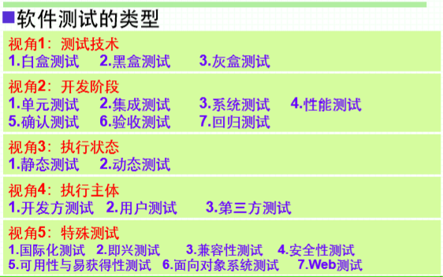

**视角1：测试技术**（代码是否可见的通用划分）

1.1白盒测试:基于软件代码的内部逻辑来设计测试用例。测试推出条件是代码覆盖率。一般由开发人员完成。

1.2黑盒测试：基于需求和功能性，不需要了解内部的设计和代码，通过软件外部表现来发现缺陷和错误。

1.3灰盒测试：既关注软件外部表现，又注意程序内部逻辑结构。

**视角2：开发阶段**

2.1单元测试：对最小的软件设计单元——模块的验证工作

2.2集成测试：验证模块间接口是否正确，多个模块是否能协调一致地正确实现需求和功能。

2.3系统测试：测试整个系统的行为和错误属性

2.4性能测试：评价系统相应时间、吞吐率等系统属性，并与不同版本或竞争产品进行比较

2.5确认测试：验证软件是否可以按照用户合理的期望方式工作

2.6验收测试：保证客户对所有的需求都满意(α测试和β测试)

2.7回归测试：保证增强型或改正型修改使软件正常运行，不影响已有功能

**视角3：执行状态**

3.1静态测试：不运行程序，而通过人工对程序和文档进行分析与检查

3.2动态测试：通过人工或利用工具运行程序进行检查，分析程序执行转台和外部表现

**视角4：执行主体**

4.1开发方测试：（验证测试/α测试）开发方通过检测和提供证据，正式软件商和ifoumanzu规定的需求。

4.2用户测试（β测试）用户通过运行和使用软件，检测与核实软件是信啊是否符合自己预期要求

4.3第三方测试：介于软件开发方和用户之间你的测试组织进行的测试活动

**视角5：特殊测试**

5.1国际化测试：保证全球化软件产品符合不同国家的语言和使用习惯

5.2即兴测试、随机测试、探索性测试：通过直觉和经验，不采用任何形式化的测试。针对有经验的工程师

5.3兼容性测试：确保软件在不同基础设施下都能够一致地发挥作用

5.4安全性测试：测试软件是否存在安全漏洞和隐患

5.5可用性与已获得性测试：确认产品的易用性、美感以及是否方便行动不便的用户

5.6面向对象系统测试：针对采用面向对象技术开发的软件所使用的测试技术

5.7Web测试：发现存在于web应用中的内容、功能、性能、安全性等方面的错误的测试活动集

### 软件测试过程W模型

在V模型的基础上，增加与开发阶段的同步测试，形成W模型；**测试与开发同步进行**，有利于尽早的发现问题

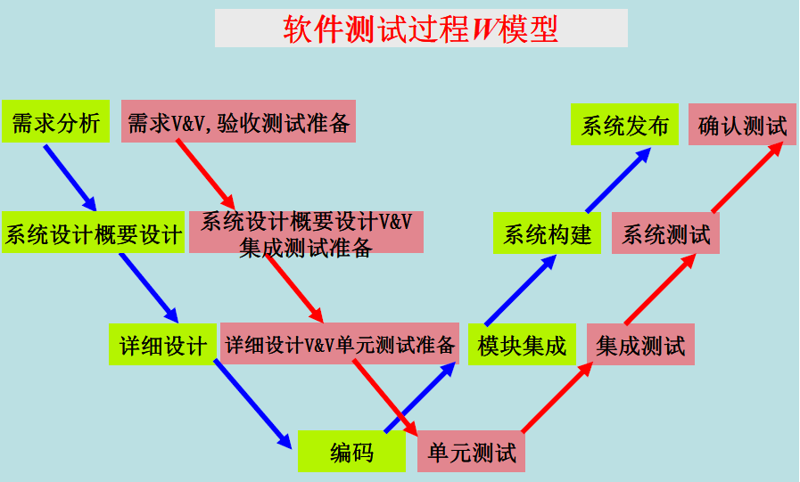

## 软件测试现状和趋势

软件测试逐渐受到重视;存在不同程度的测试人才缺口;高素质的测试人才紧缺.

国际软件工程各阶段工作量：测试占45%

知名企业中通常开发与测试人员1:1

微软1:2

# 白盒测试

## 白盒测试基本概念

**白盒测试定义**:一种基于**源程序**或**代码结构与逻辑**，生成测试用例以尽可能多地发现并修改源程序错误的测试方法。白盒测试分为**动态**和**静态**两种类型。

**意义**：主要的单元测试方法，保证软件质量的基础

**实施者**：单元测试阶段：一般由开发人员进行。

集成测试阶段：一般由测试人员和开发人员共同完成

**步骤：动态：**1.程序逻辑分析2.生成测试用例3.执行测试4.分析覆盖标准5.判定测试结果

**静态：测试方法：**桌面检查；代码走查；代码审查

## 静态白盒测试

**静态白盒测试**：在**不执行软件**的条件下有条理地仔细**审查软件设计、体系结构和代码，**从而找出软件缺陷的过程，有时称为**结构化分析。**

**测试条件：**只要求提供软件源代码，不要求提供可执行程序，即**不用在计算机上执行程序**，而**由人阅读代码**。

**静态白盒测试方法：1.桌面检查2.代码检查/走查3.代码评审** (规范化程度，弱🡪强)

**代码审查小组**：1.主持人2.作者3.评论员4.记录员

**代码审查步骤**：1**.计划**（主持人做计划）2.**概述**（描述技术背景）3.**准备**（评论员审查代码**核对表**）4.**审查会议**（阅读代码讨论提问，记录错误：类型、严重级别，讨论速度，**不讨论解决方案**）5.**审查报告**（缺陷列表：类型、严重级别）6.**返工**（分配缺陷并修复）7.**跟进**（监督，审查修复部分）

## 动态白盒测试（大题）

### 基于控制流的测试方法

#### 1.基于控制流的6种基本测试方法：

**1.语句覆盖:保证程序中每条语句都执行一遍**，但可能会遗漏边。

一、100%的语句覆盖很困难

1)处理错误的代码片段2）小概率事件3)不可达代码（逻辑短路）

二、脆弱的100%语句覆盖

无法发现某些严重问题，原因：遗漏某些不存在语句的边

**2.判定覆盖（分支覆盖）：保证每个判断取真假值至少一次（判定的每个分支至少经过一次）**

**（判定覆盖包含语句覆盖）**

优点：简单，避免了语句覆盖的问题

缺点：忽略了表达式内的条件，不能发现每个条件的错误

**3.条件覆盖：保证每个判断中的每个条件去真假值至少一次**（很弱的覆盖准则）

局限：1.条件覆盖不稳定，无法知道对分支到底覆盖了多少

2.不能保证程序所有分支都被执行，即同时可能遗漏语句和分支

**4.判定条件覆盖：保证每个判断和每个条件取真假值至少一次**（较强）

错误屏蔽现象：100%覆盖，但不能检测出测试用例错误

**5.条件组合覆盖：保证每个判断中的所有条件的取值组合至少出现一次**

缺陷：1.可能会遗漏路径

2.代价昂贵：2n组合数目，n为一个判定中的原子条件数

3.某些条件组合式不可能的

条件组合测试用例的**约简**：利用**短路效应**寻找最小测试用例集，先做短路分析，再做测试用例

**6.路径覆盖：保证每条可能执行到的路径都至少经过一次（如果有环路，则每条环路至少经过一次）**

本质是判定的组合

优点：较为彻底的一种测试

局限：1)路径分支指数级增加2x,x为相互独立的分指数

2）不可达路径存在

3）不能替代涉及**条件测试**的方法

路径覆盖是一种比较强的覆盖标准，但**不能**替代条件覆盖、判定条件覆盖和条件组合覆盖

**测试真实的程序的总结：**

1注意**逻辑短路**

2.**没有被执行**的判断没有被测试，所以**没有取值**

3.没有被执行的条件没有被测试，所以没有取值

4.利用**逻辑短路减少条件组合测试用例数目**

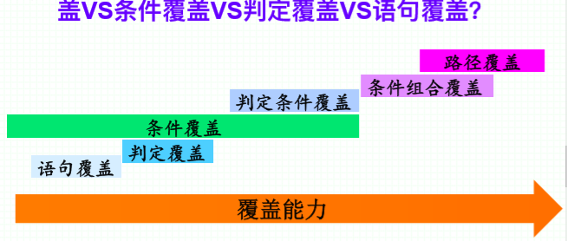

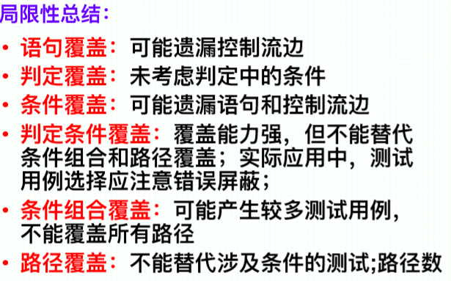

#### 2.基本路径测试方法

优势：1.更细的控制流描述——程序流图

同时刻画判定和条件对程序控制流的影响；判定条件覆盖

2.更少的覆盖路径——基本路径

近似的路径覆盖；数学和算法理论支撑

**流图**：用来描述程序中的路基控制流。**节点、边、域**

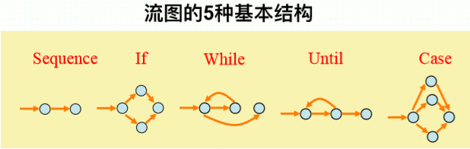

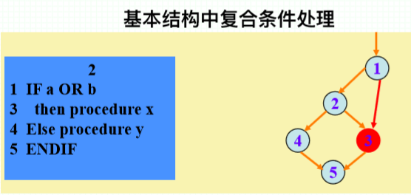

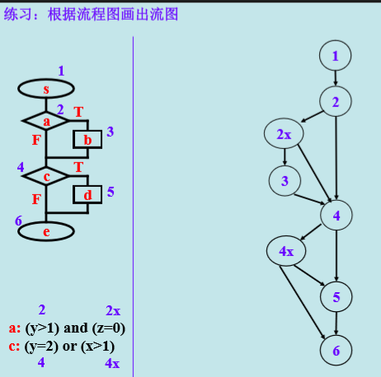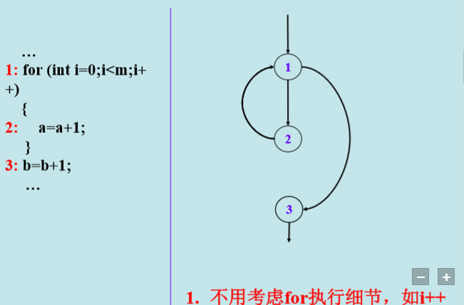

**环复杂度：**度量基本路径数，是所有语句被执行一次所需测试用例数的上限（具有最高环复杂度的模块蕴含错误的可能性最大，是测试中关注的焦点）

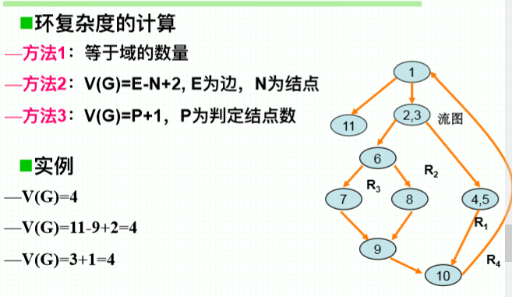

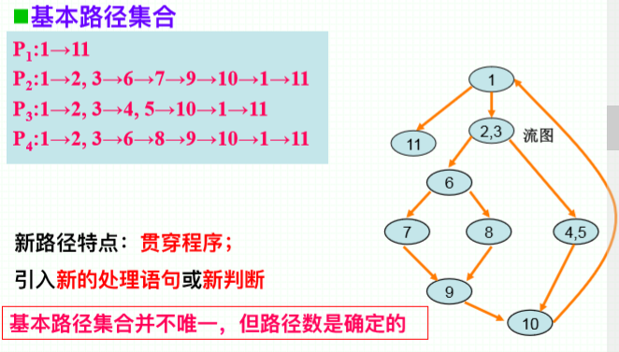

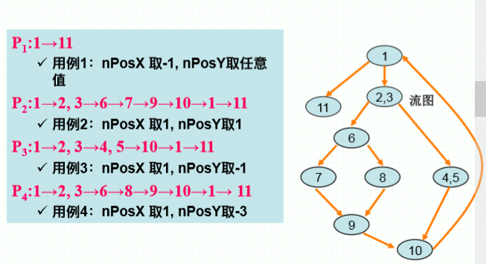

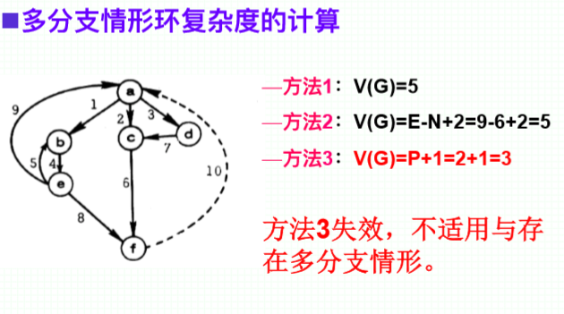

**基本路径的数学定义**：所谓基本路径，是指一组**路径集合**，其他**任何路径对应的向量**，都可以用这些**基本路径对应的向量通过线形运算组合**出来。**基本路径不唯一**

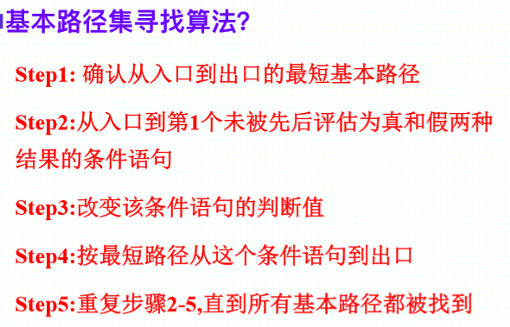step2:也可以是从出口到入口的第一个

### 基于控制流的测试方法——循环的处理

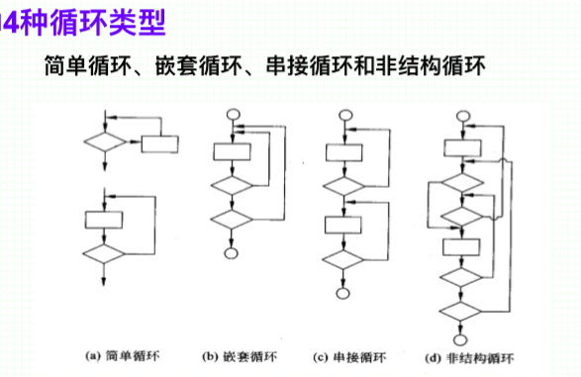

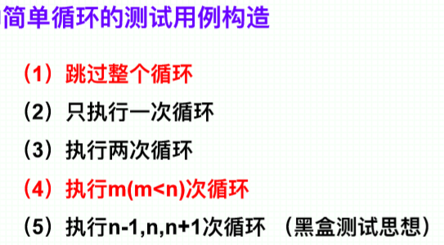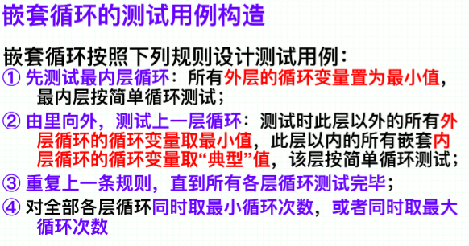

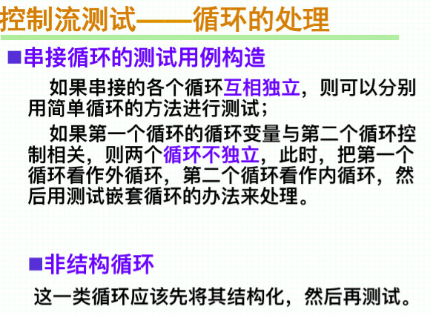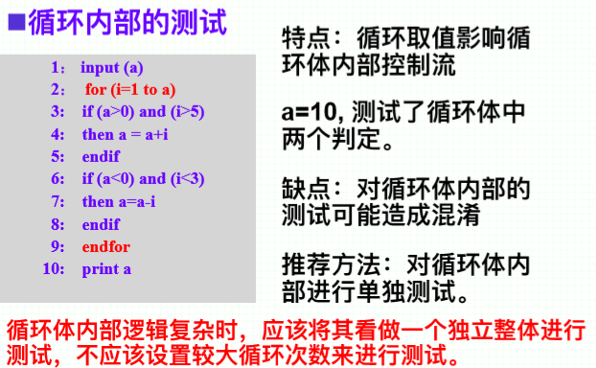

### 基于数据流的测试方法——数据流覆盖

**数据流覆盖思想：**

1.程序是对**数据的加工处理**过程，对程序的测试可从数据处理流程的角度进行考虑。

2.寻找关于某变量的**定义**和**使用**位置，思考程序在运行时该变量的值会如何变化。

3.数据的处理过程**对应一定的控制流路径**

**数据流覆盖原理：考**虑从变量**定义**到其后变量**使用**之间的子路径

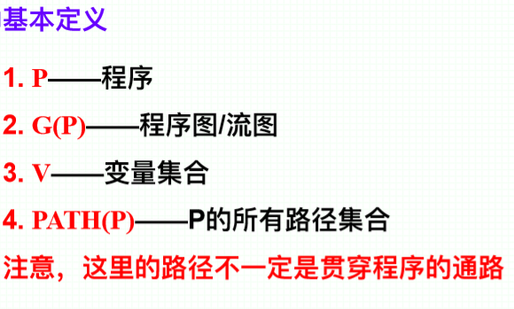

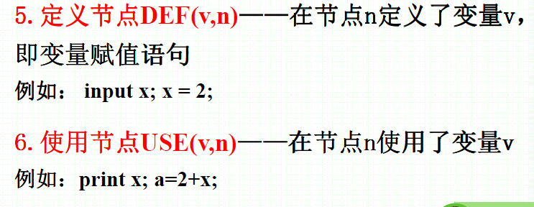

**声明节点如 int x不是定义节点！**

（与汪鹏老师班存在争议）

后面的覆盖标准不考

步骤：1.流图

2.分析变量的定义节点和使用节点

3.可能的路径数=use*def

4.列出DU路径

5.约简DU路径

6.设计测试用例

## 白盒测试工具

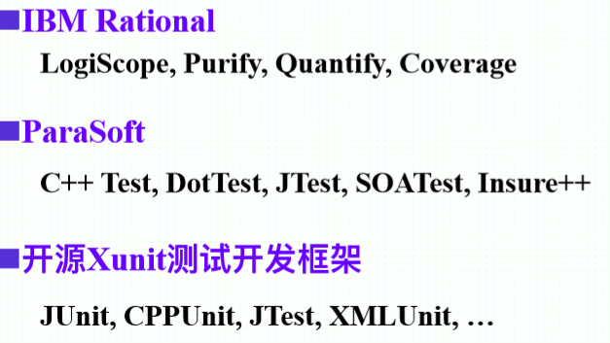

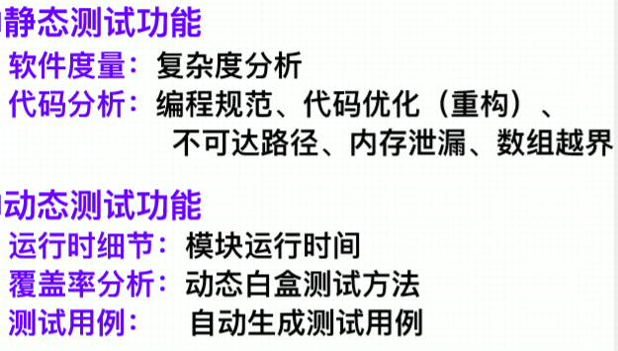

IBM Rational 测试工具：**LogiScope**(静态测试工具)

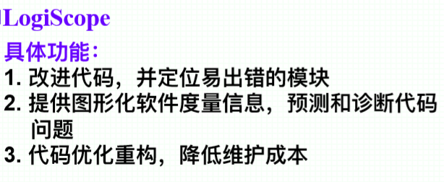

**Purify净化**

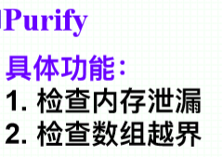

**Quantify量化**

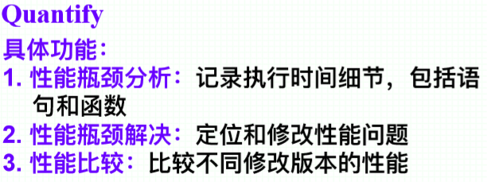

**PureCoverage纯覆盖**



# 黑盒测试

## 黑盒测试基本概念

**黑盒vs白盒**：1.基于规格说明书；2.覆盖尽可能多的上层行为

**目的：测试 功能的正确和遗漏；界面错误；数据访问；性能；初始化和终止（PPT3-4 P53）**

**为什么需要黑盒测试？**1.无法获得源代码；2.尽早黑盒测试的益处——发现软件功能缺陷；3.弥补遗漏的逻辑缺陷；4.适用于各个测试阶段（单元测试、集成测试、系统测试、回归测试）

**随机测试为什么不行？**1.缺陷分布不均匀；2.随机测试很难取到特定值；

**黑盒测试定义**：一种**基于规格说明**，**不要求考察代码**，以**用户视角**进行的测试

**黑盒测试意义**：1.检查**明确需求**和**隐含需求**；2.采用**有效输入**和**无效输入**；3.包含**用户视角**

**实施者： 专门的软件测试部门；有经验的测试人员。**

**黑盒测试基础：1.基于需求规格说明书的测试；2.考虑正面用例和负面用例的测试**

**进入退出条件：进入条件：**

**编码开始：设计测试数据并执行测试。**

**退出条件：**

**1、完成测试计划**

**2、发现并修正了错误**

**3、预算和开发时间**

### 黑盒测试基础——基于需求的测试

目的：确认软件需求规格说明书列出的需求

前提：需求规格已经过仔细评审；隐含需求明确化

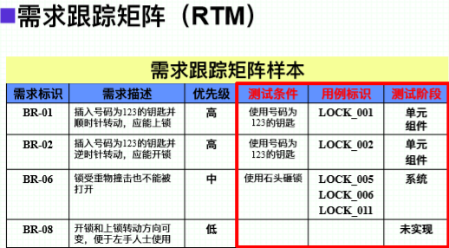

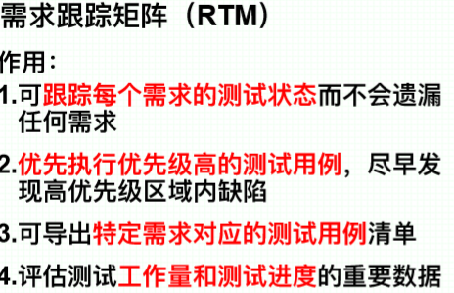

### 黑盒测试基础——正面和负面测试

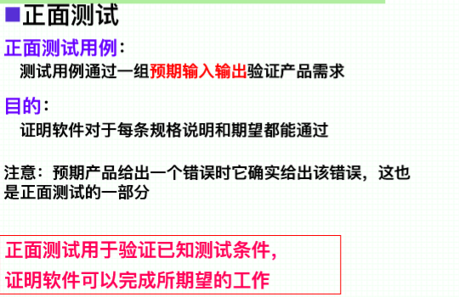

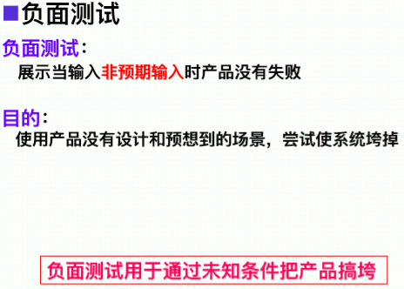

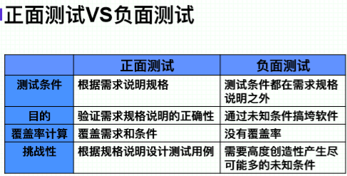

## 黑盒测试方法（大题）

#### 1.等价类划分

**定义**：将软件**输入**和**输出**的**值域**进行**划分**，选择**少数样本**作为测试用例。

**等价类**：如果**软件行为**对**一组输入/输出值**来说是相同的，则称这组值为**等价类（一个等价划分）**。

**有效等价类**：**有意义**的输入输出数据构成的集合（**满足**规格说明的数据）

**无效等价类：无意义**的输入输出数据构成的集合（**不满足**规格说明的数据）

**等价类划分总结**：1.**非冗余性**：尽可能使等价类之间没有交叉；

2.**完整性**：等价类的并集等于输入/输出域

3.**局限**：忽略边界位置的测试用例

#### 2.边界值分析

**边界值分析原理**：软件的两个主要缺陷源（**条件**：变量取值决定控制流走向；**边界**：变量值的”极限”）

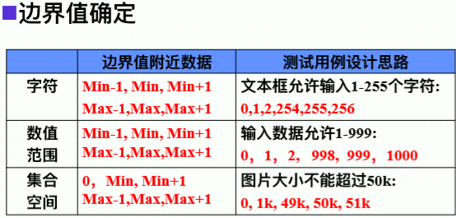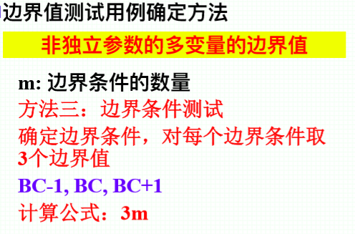

**边界值分析vs等价类划分**

1.等价类划分是，往往要先确定边界值

2.边界值分析是等价类划分方法的补充

3.测试中需要将两者结合起来使用

#### 3.因果分析法（说了要画因果图，重要）

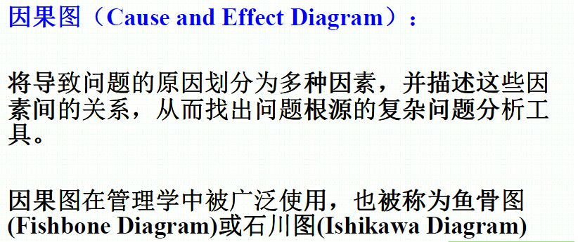

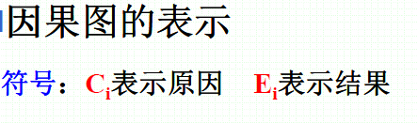

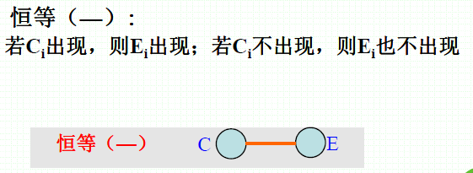

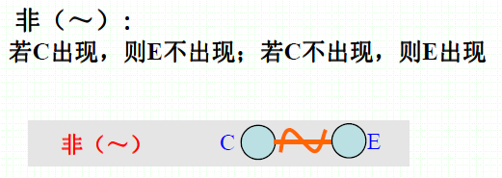

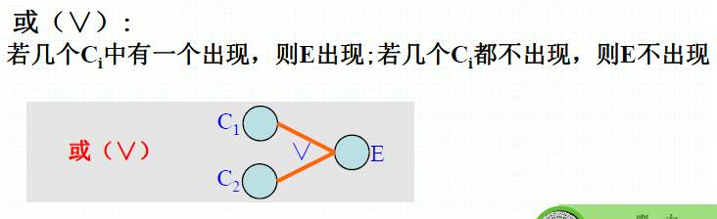

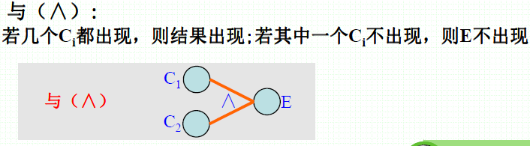

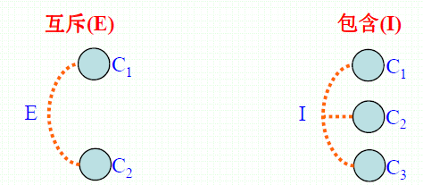

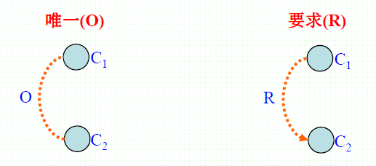

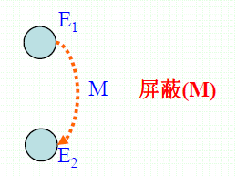

#### 4.决策表

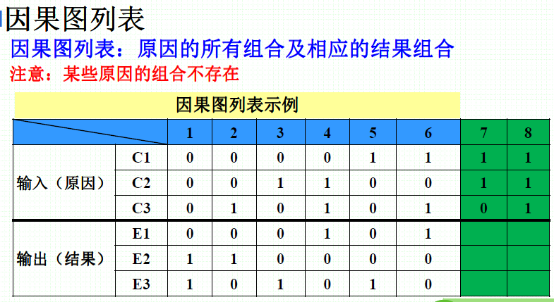

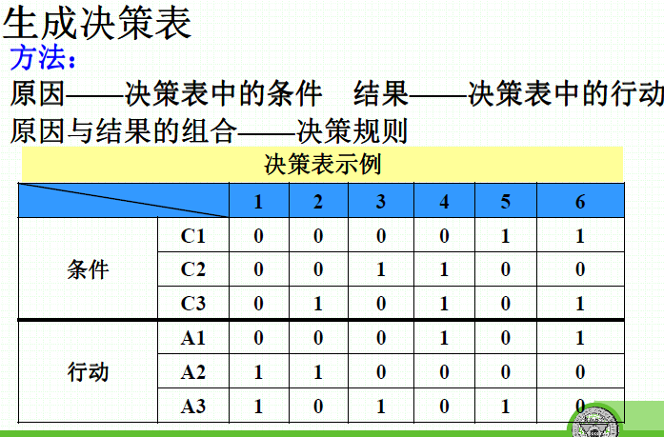

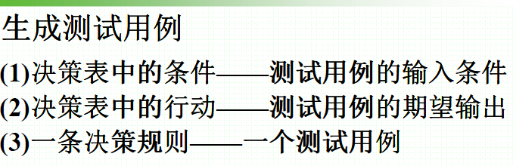

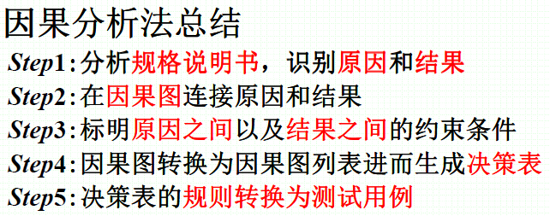

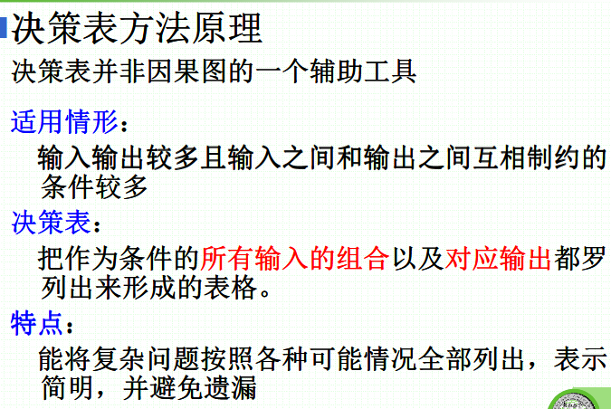

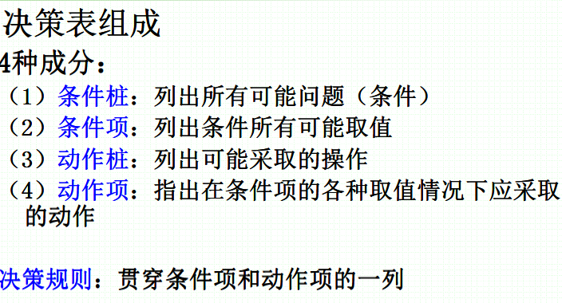

#### 5.基于模型的测试

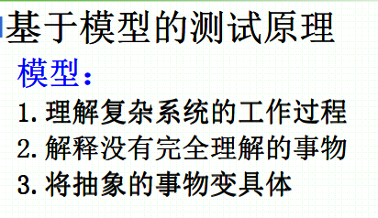

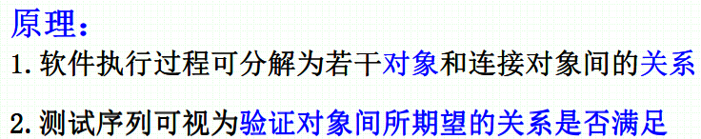

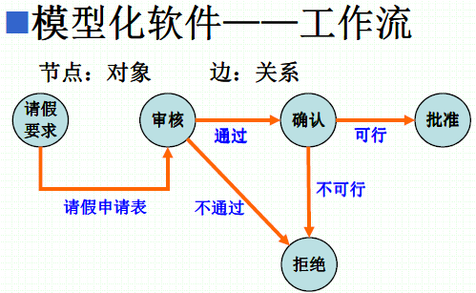

6.正交数组测试

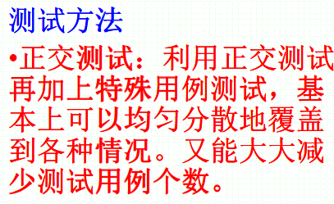

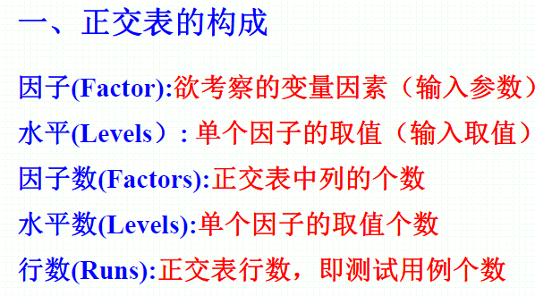

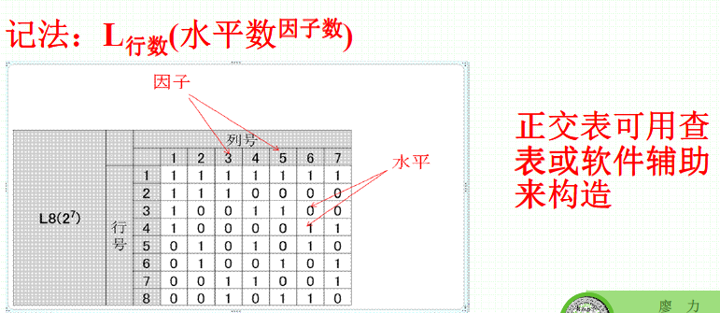

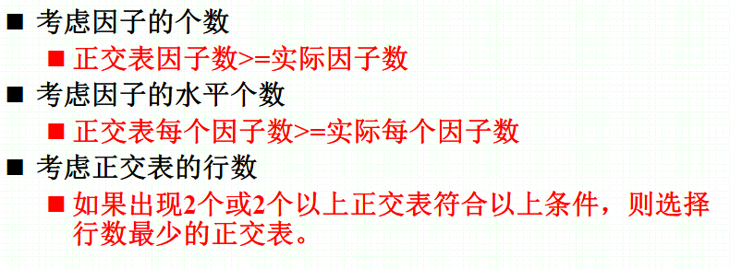

(7、8源自实验）

#### 7、随机测试

特点： 1、均匀选取可能的输入值

2、避免选择偏见

3、对所有输入一视同仁

缺点：

程序缺陷分配并不均匀

随机测试很难取到特定值

在第四章 - 黑盒插桩“随机数生成器”中提到

#### 8、蜕变测试

在很多软件测试活动中，人们发现给出一个测试用例的期望输出是一件很困难的事情，在一些情况下，人们甚至无法给出测试用例的预期输出。这种测试预测输出无法获得的问题，就称为测试预言问题(Test Orcale Problem)。为解决Test Orcale问题，1998年T.Y. Chen提出蜕变测试的概念。

定义（理解） 对测试期望输出难以预测的程序，基于已知的期望输出以及相关领域知识和实现建立的用例之间、输出之间的关系来通过已知用例生成新的用例。通过多次生成的用例集来对程序进行测试就是蜕变测试。

#### 黑盒测试工具

特点： 软件测试工具中最活跃的类型。多用于系统测试、确认测试和回归测试；以自动化测试工具为主。

功能：

1、录制和回放：

录制：测试输入的自动化

回放：重新执行测试用例

2、检验

检验：设置检测点，对用例执行的正确性进行检查。

3、可编程

编程：脚本更加灵活、功能更加强大。

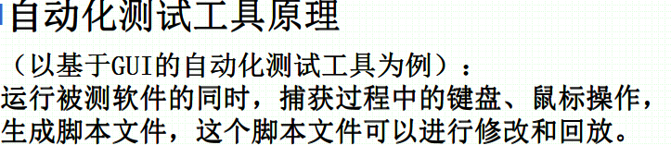

# 单元测试与集成测试

#### 单元测试

软件单元:一个应用程序中最小可测部分

定义：对最小的软件设计单元的验证工作

意义：1、消除软件单元本身的不确定性

2、其他测试阶段的必要的基础环节

实施者：软件开发人员

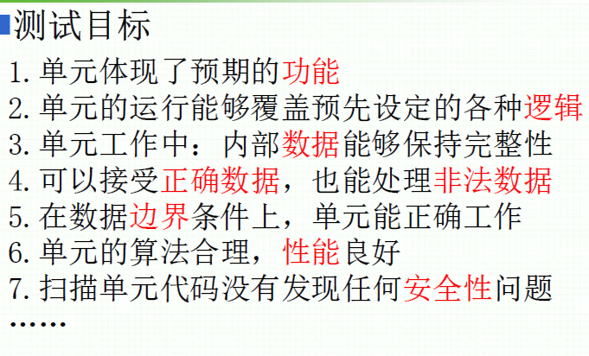

测试关注点：1、模块功能2、内部逻辑处理 3、数据结构 4、性能 5、安全

**单元测试规程**

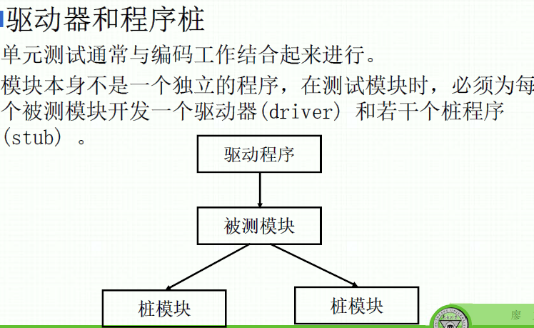

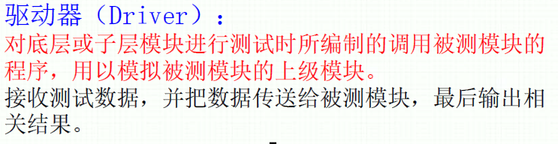

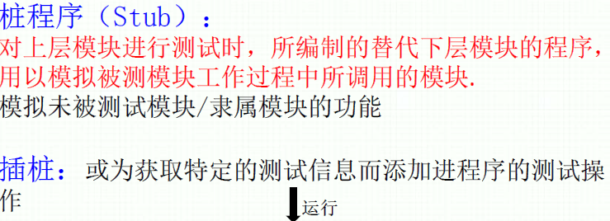

#### 集成测试

概念：

定义：把单独的软件模块结合在一起作为整体接受测试

意义：1、验证软件单元间能否协调工作

2、验证单元集合的功能、性能和可靠性需求

必要性：

接口连接问题： 函数互相调用、模块互相影响、单个模块缺陷发生扩散、全局数据结构

接口：

内部接口：产品内部两模块之间通信的接口

外部接口：产品之外第三方可以看到的接口

桩程序：以合适的格式提供合适的值，模拟实际组件

显式接口：写入文档的明确化的接口

隐含接口：未写入文档、只有开发人员知道、 如windows隐藏的API 程序后门

#### 瞬时集成测试：

**当所有构建都通过单元测试，就把他们组合成一个最终系统，并观察它是否正常运转**

**缺陷：1、无休止的错误、错误很多、修复困难**

**2、模块一次性结合，难以找出错误原因**

**3、接口错误和其他错误容易混淆**

**适用领域：小型软件开发**

**增量集成测试**

**将程序分成小的部分进行构造和测试**

**优点：1、错误易分离和修正**

**2、接口容易进行彻底测试**

**缺点：会有额外开销、但能大大减少发现和修正错误的时间**

**自顶向下：**

**首先集成主模块，然后按照控制层次向下集成**

**方式：**

**深度优先、广度优先**

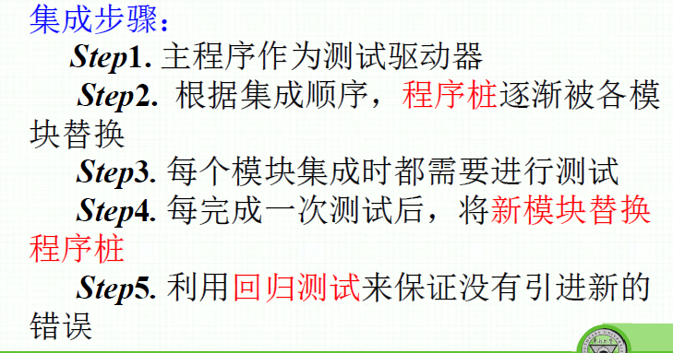

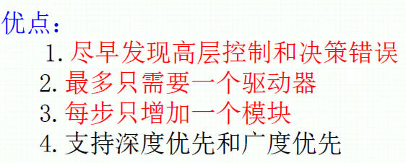

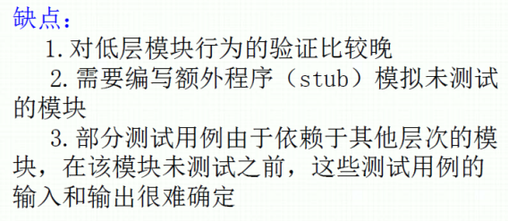

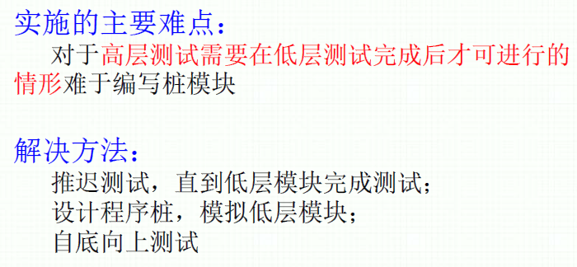

#### 自底向上集成

从原子模块，即程序最底层模块开始就构造并进行集成测试

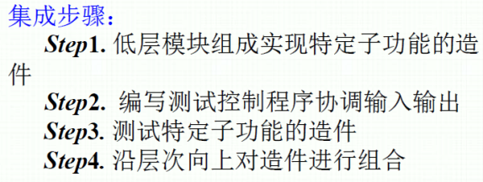

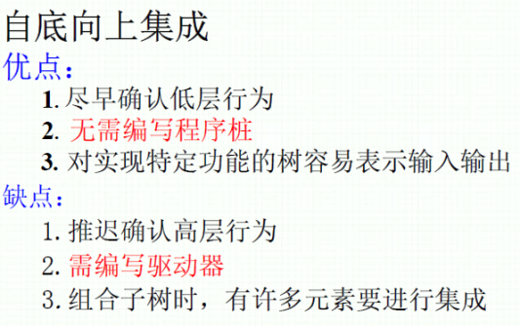

#### 混合式集成

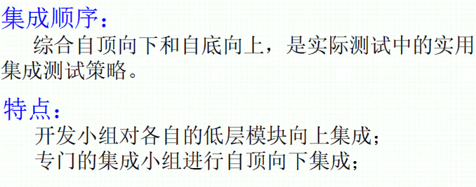

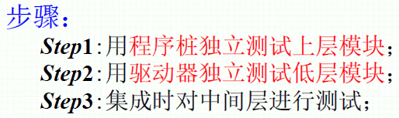

### 测试插桩

原理：在程序特定部位附加一些操作或功能，用来检验程序运行结果以及执行特性，以便支持测试

#### 白盒插桩：

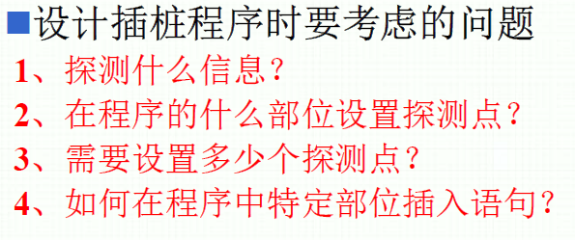

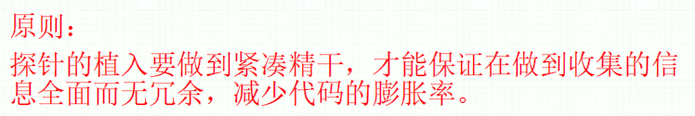

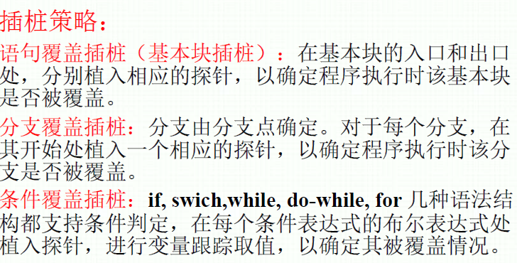

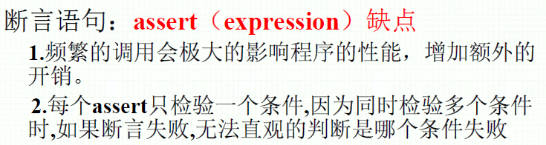

#### 黑盒插桩：

关注**插桩作用：**

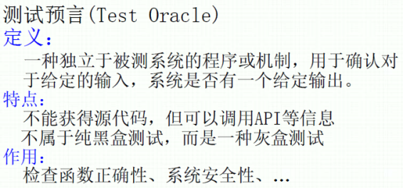

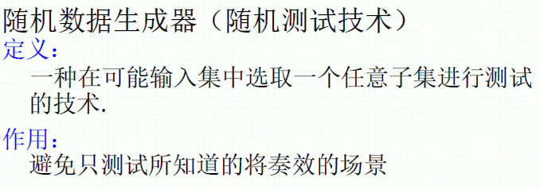

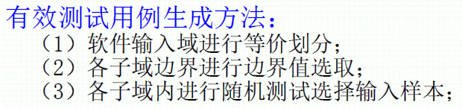

**白盒插桩作用：**

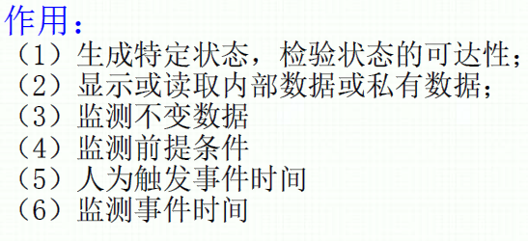

# 系统测试、确认测试和回归测试

## 系统测试：

### 概念

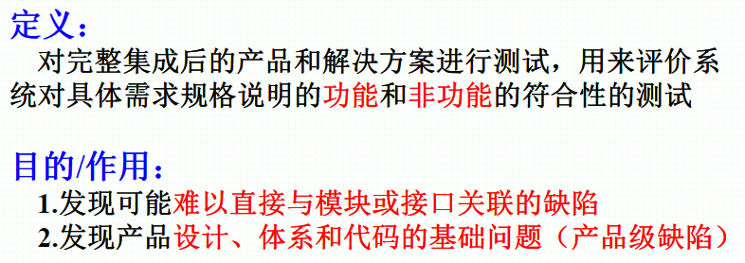

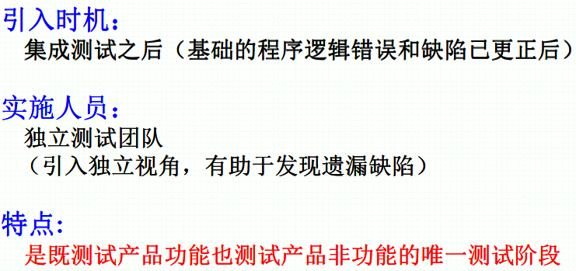

### 功能测试(考法:给一个案例,说明应该用/是什么 具体测试。）

**关于功能测试和非功能测试，由于内容太多且复杂，但课件上基本都是连续的，无需整理，建议自己看PPT。**

**进行产品级的功能测试，可以覆盖前面各阶段均一定漏掉的测试，由不同的人不同的团队进行功能测试，有助于从不同视角发现新的缺陷。**

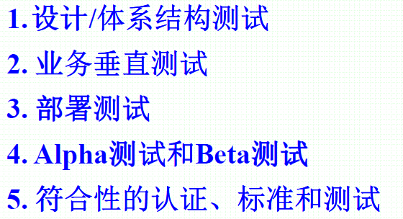

**非功能系统测试：**

**用于验证系统的质量因素**

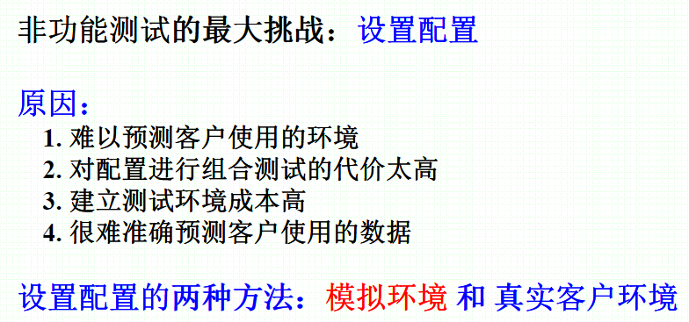

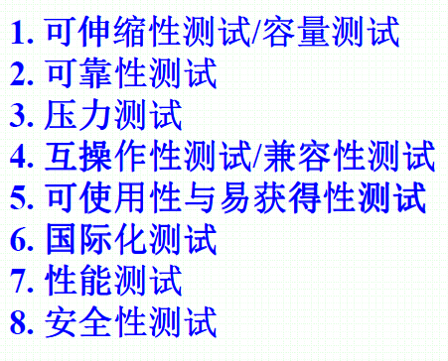

### 确认测试

定义：

检查产品是否满足在项目的需求阶段定义的确认准则，或者说是否具备在真实环境中使用的条件。

**实施者：**

**客户或客户代表**

**目的：验证和接受产品**

### 回归测试

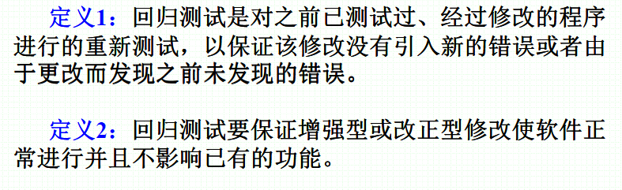

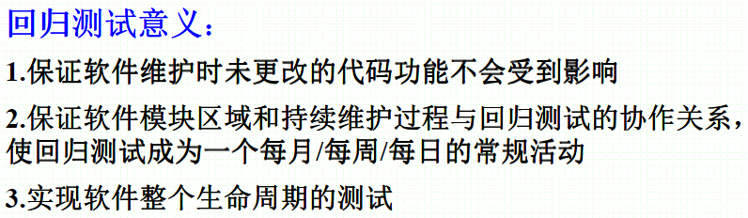

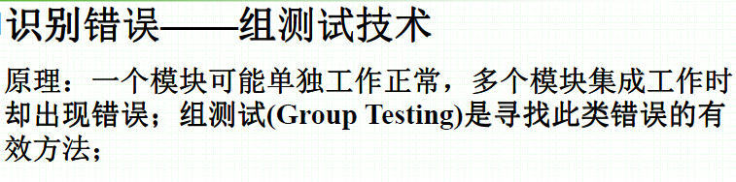

### 波及效应



